Содержание

Содержание 1
Введение 1
Актуальность 1
Цель и задачи 1
Объект и предмет исследования 2
Аналитическая часть 3
Описание предметной области 3
Анализ бизнес-процессов (IDEF0) 3
SWOT-анализ текущего состояния 5
Анализ аналогов и конкурентов 5
Обоснование необходимости разработки 6
Экономическое обоснование (ROI) 6
Проектная часть 7
Модель требований к ПО 7
Use Case диаграмма 7
Спецификация прецедентов 8
Глоссарий терминов 9
Модель предметной области 10
Domain model (Диаграмма классов) 10
Описание сущностей и атрибутов 10
Бизнес-правила 11
Архитектурное проектирование 12
Выбор архитектурного стиля 12
Описание слоев и их ответственности 14
Архитектурные решения (ADR) 15
Проектирование базы данных 15
ER-диаграмма 15
Физическая модель данных 17
DDL-скрипты 17
Детальное проектирование 17
Диаграммы последовательности 17
Диаграммы классов проектирования 20
Применение паттернов GoF 20
Реализационная часть 21
Реализация бизнес-логики 21
Структура проекта 21
Классы-сущности 21
Слой доступа к данным 21
Слой управления 21
Рефакторинг и оптимизация 22
Статический анализ кода 22
Применение паттернов (Data Mapper, Cache-Aside) 22
Оптимизация запросов 22
Пользовательский интерфейс 22
Мобильное приложение 22
Безопасность и транзакции 29
Аутентификация и авторизация 29
Управление транзакциями 29
Защита от атак 29
REST API 30
Спецификация API 30
Реализация контроллеров 30
Тестирование API 30
Тестирование и обеспечение качества 30
Модульное тестирование 30
Интеграционное тестирование 31
Системное тестирование 31
Результаты тестирования 31
Развертывание и эксплуатация 32
Инструкция по установке 32
Инструкция по настройке 33
Управление проектом 33
WBS (иерархическая структура работ) 33
Диаграмма Ганта 34
Оценка трудозатрат (COCOMO) 34
Управление рисками 34
Заключение 35
Выводы 35
Результаты 35
Перспективы развития 35
Список использованных источников 35
Приложения 37
Приложение А. Листинги кода 37
Приложение Б. Скриншоты интерфейсов 37
Приложение В. Результаты тестирования 37
Приложение Г. Проектная документация 37

Введение

Актуальность
League of Legends — одна из наиболее популярных многопользовательских онлайн-игр; миллионы игроков ежедневно анализируют собственную статистику и статистику союзников. Официальный клиент Riot Games предоставляет ограниченный набор аналитики, а сторонние веб-сервисы (например, OP.GG, u.gg) не всегда удобны с мобильного устройства и зависят от сторонней инфраструктуры.
Разрабатываемая система решает задачу быстрого доступа к профилю призывателя, истории матчей и списку избранных игроков через специализированное мобильное приложение. Централизованный сервер с кэшем в PostgreSQL снижает нагрузку на Riot Games API, обеспечивает единые правила безопасности (JWT, валидация, обработка ошибок) и позволяет хранить пользовательские данные (учётные записи, избранное) независимо от внешних сервисов.

Цель и задачи
Цель работы — разработка клиент-серверной информационной системы мобильного компаньона для League of Legends, обеспечивающей поиск и просмотр профиля призывателя, историю матчей, управление избранным и привязку собственного Riot ID к учётной записи приложения.
Для достижения поставленной цели необходимо решить следующие задачи:
1. Провести анализ предметной области и сформулировать требования к системе;
2. Спроектировать бизнес-модель и выявить варианты использования системы;
3. Разработать архитектуру программного обеспечения на основе паттерна PCMEF;
4. Спроектировать схему базы данных и реализовать её средствами СУБД PostgreSQL;
5. Разработать серверную часть приложения на основе фреймворка Spring Boot с интеграцией Riot Games API;
6. Разработать мобильный клиент на основе React Native (Expo);
7. Реализовать систему аутентификации на основе JWT;
8. Провести тестирование разработанного программного обеспечения с покрытием кода не менее 40%.

Объект и предмет исследования
Объект исследования — процессы получения, кэширования и представления игровой статистики призывателей League of Legends, включая поиск по Riot ID, отображение ранга и винрейта, историю матчей, а также управление персональным списком избранных игроков.
Предмет исследования — методы проектирования и разработки клиент-серверных мобильных информационных систем с многоуровневой архитектурой, включая подходы к моделированию предметной области и бизнес-процессов, проектирование реляционных баз данных, архитектурные паттерны организации серверной логики, интеграцию с внешними REST API, механизмы аутентификации, а также средства разработки серверных и мобильных клиентских частей приложения.

Аналитическая часть

Описание предметной области
Предметная область охватывает экосистему League of Legends и официальный Riot Games API. Ключевые понятия: призыватель (Summoner) — игрок с уникальным PUUID (постоянный идентификатор) и Riot ID (Имя#Тег, отображаемое имя, может меняться); матч — завершённая игровая сессия с уникальным matchId; ранг — видимая ступень соревновательного рейтинга (tier, rank, LP, винрейт).
Пользователь мобильного приложения вводит Riot ID и регион, получает профиль призывателя, просматривает последние матчи и частых союзников, добавляет игроков в избранное. Сервер при необходимости обращается к Riot API, сохраняет данные в PostgreSQL и возвращает их клиенту в формате JSON. Внутренняя логика приложения (избранное, навигация, кэширование) опирается на PUUID как стабильный ключ.

Анализ бизнес-процессов (IDEF0)
Для моделирования бизнес-процессов применена методология IDEF0. Контекстная диаграмма A-0 представляет систему как функциональный блок «Предоставление статистики призывателя LoL».
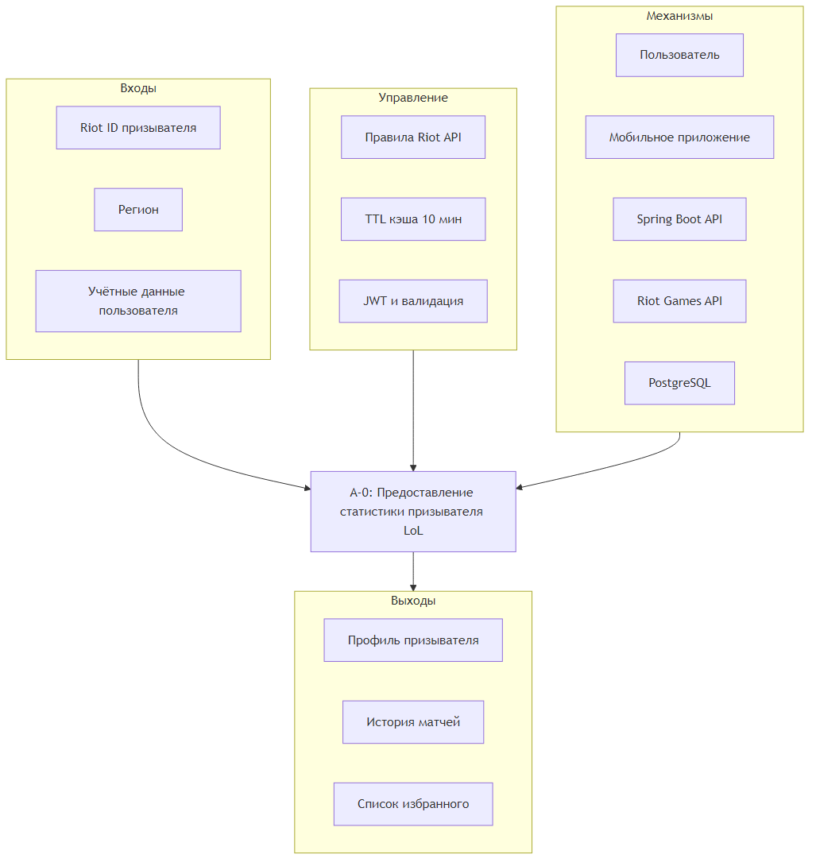
Рисунок 1 – диаграмма IDEF0
Входы — Riot ID призывателя, регион, учётные данные пользователя приложения. Управление — правила Riot API (rate limit, формат Riot ID), внутренние правила системы (TTL кэша, валидация, JWT). Механизм — пользователь, взаимодействующий через мобильное приложение; сервер Spring Boot; Riot Games API. Выход — профиль призывателя, история матчей, список избранного.

SWOT-анализ текущего состояния
Сильные стороны: официальная интеграция с Riot Games API; кэширование данных в PostgreSQL снижает количество внешних запросов; мобильный клиент обеспечивает доступ с любого Android-устройства; архитектура PCMEF упрощает сопровождение и тестирование.
Слабые стороны: зависимость от доступности и лимитов Riot API; Development API Key действует ограниченное время (~24 часа); отсутствие push-уведомлений об изменении ранга; нет офлайн-режима для новых запросов.
Возможности: расширение аналитики (статистика по чемпионам, сравнение игроков); интеграция с Discord/Telegram; публикация в магазинах приложений при получении Production API Key.
Угрозы: изменение политики Riot Games в отношении сторонних приложений; конкуренция с устоявшимися веб-сервисами (OP.GG, u.gg, Porofessor); ограничения rate limit при росте числа пользователей.

Анализ аналогов и конкурентов
Проанализированы четыре класса решений.
Официальный клиент Riot Games — встроенная статистика, но ограниченная аналитика и отсутствие избранного с быстрым доступом к чужим профилям.
Веб-сервисы (OP.GG, u.gg, LeagueOfGraphs) — развитая аналитика, но ориентированы на браузер; мобильные версии — обёртки сайта, не нативный UX; данные хранятся на стороне провайдера.
Десктопные оверлеи (Porofessor, Blitz) — глубокая интеграция в игровой процесс, но не предназначены для просмотра статистики вне игры с мобильного устройства.
Самописные боты и скрипты — гибкость, но отсутствие UI, риски блокировки при нарушении ToS Riot.
Разрабатываемая система занимает нишу мобильного компаньона с собственным backend, JWT-аутентификацией, избранным и кэшем — сочетание, которое не предоставляют перечисленные аналоги в едином решении.

Обоснование необходимости разработки
Анализ аналогов демонстрирует, что существующие инструменты не удовлетворяют потребности игрока, желающего быстро просматривать статистику с телефона с персональным списком избранных и привязкой собственного аккаунта. Веб-сервисы не оптимизированы для мобильного использования. Официальный клиент не предоставляет расширенной аналитики. Разработка специализированного мобильного компаньона с серверной частью обоснована учебными целями курсового проекта и практической значимостью для целевой аудитории.

Экономическое обоснование (ROI)
Объём разработанного ПО — ~10 KLOC (backend Java, mobile TypeScript, SQL, конфигурация). По модели COCOMO Basic (органический режим) трудозатраты оцениваются в ~30 чел.-месяцев при команде 3–4 разработчиков. Фактические затраты — ~2 чел.-месяца одного разработчика, что отражает эффективность современного стека (Spring Boot, React Native, Expo) и хорошо определённую предметную область.
Экономический эффект для конечного пользователя: экономия времени на поиск статистики (не нужно открывать браузер и вводить URL); снижение числа прямых запросов к Riot API за счёт кэша; возможность самостоятельного развёртывания backend на собственной инфраструктуре.

Проектная часть

Модель требований к ПО

Use Case диаграмма
Диаграмма вариантов использования (UML) описывает функциональность системы. Определён единственный актор — Пользователь мобильного приложения (игрок LoL или зритель статистики).
Система содержит пять основных вариантов использования. UC-001 — поиск и просмотр профиля призывателя (include: просмотр матчей). UC-002 — управление избранным (include: UC-001 для открытия профиля). UC-003 — регистрация и вход. UC-004 — привязка Riot ID к учётной записи. UC-005 — просмотр деталей матча.
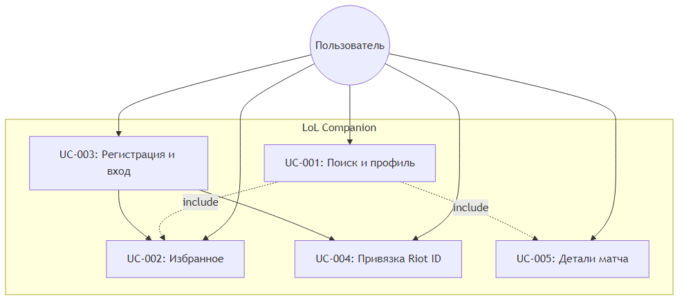
Рисунок 2 – Use Case диаграмма
Актор. Пользователь мобильного приложения — любой авторизованный владелец учётной записи LoL Companion. Доступ к функциям избранного и привязки Riot ID требует предварительной аутентификации (UC-003).
Варианты использования. UC-001 «Поиск и просмотр профиля» охватывает ввод Riot ID, выбор региона, запрос к backend, отображение уровня, ранга, LP, винрейта и истории матчей. UC-002 «Избранное» — добавление и удаление призывателей по PUUID, просмотр списка. UC-003 «Регистрация и вход» — создание учётной записи и получение JWT. UC-004 «Привязка Riot ID» — связывание локального пользователя с игровым аккаунтом. UC-005 «Детали матча» — просмотр участников, KDA, чемпионов.

Спецификация прецедентов
UC-001 «Поиск и просмотр профиля»: пользователь вводит Riot ID (формат Имя#Тег) и регион; клиент отправляет GET /summoner/search; backend при устаревшем кэше обращается к Riot API, сохраняет Summoner в PostgreSQL; клиент переходит на экран профиля с параметром puuid. Исключения: пустой ввод (400), призыватель не найден (404), rate limit (429), недоступность сервера (5xx/таймаут).
UC-002 «Избранное»: POST /summoner/favorites с телом { “puuid”: “…” }; проверка дубликата; DELETE /summoner/favorites/{summonerId}. Навигация к профилю — по puuid, не по нику.
UC-003 «Регистрация и вход»: POST /auth/register, POST /auth/login; возврат JWT; хранение токена в AsyncStorage; interceptor Axios добавляет Authorization: Bearer.
UC-004 «Привязка Riot ID»: PUT /auth/me/riot-account; GET /auth/me/summoner для отображения своего профиля.
UC-005 «Детали матча»: GET /summoner/matches/{matchId}; отображение ParticipantStats (KDA, чемпион, победа/поражение).
Полные спецификации: docs/02-requirements/use-cases.md.

Глоссарий терминов
Призыватель (Summoner) — игрок LoL; идентифицируется PUUID (постоянный) и Riot ID (Имя#Тег, может меняться).
PUUID — постоянный универсальный идентификатор игрока в экосистеме Riot; ключ для матчей, избранного и навигации в приложении.
Riot ID — отображаемое имя в формате Имя#Тег; используется для поиска в UI.
Матч (Match) — завершённая игровая сессия с уникальным matchId; после сохранения в БД считается неизменяемым кэшем.
KDA — убийства, смерти, ассисты; коэффициент (K + A) / max(D, 1).
Ранг (Tier/Rank/LP) — видимая ступень рейтинга: Iron … Challenger; leaguePoints — очки в дивизионе.
Винрейт (Win Rate) — доля побед в ранговых играх, в процентах.
Избранное (Favorites) — список призывателей, сохранённых пользователем; связь User ↔ Summoner через user_favorite_summoners.
Cache-Aside (TTL) — стратегия: сначала чтение из PostgreSQL; при устаревании (TTL 10 мин) — обновление из Riot API.
Пользователь приложения (User) — владелец учётной записи LoL Companion; не путать с призывателем LoL.
PCMEF — архитектурный стиль: Presentation → Control → Mediator → Entity → Foundation.
Полный глоссарий: docs/01-business-model/glossary.md.

Модель предметной области

Domain model (Диаграмма классов)
Доменная модель представлена в виде диаграммы классов UML и описывает ключевые сущности предметной области и связи между ними.
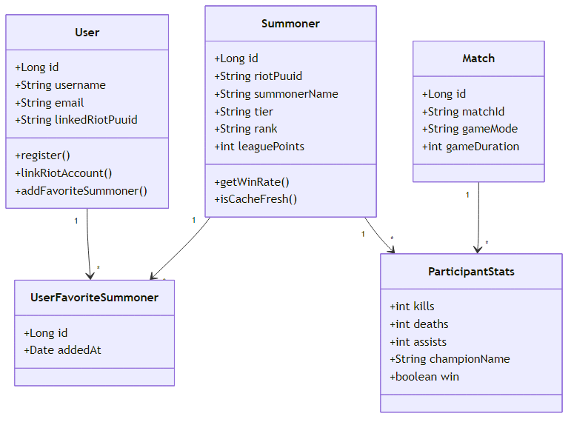
Рисунок 3 – диаграмма классов (доменная модель)

Описание сущностей и атрибутов
User — пользователь приложения. Атрибуты: id, username (unique), email (unique), passwordHash, linkedRiotPuuid, linkedRiotId, linkedRiotRegion. Методы: register(), linkRiotAccount(), unlinkRiotAccount(), addFavoriteSummoner().
Summoner — кэш профиля призывателя LoL. Атрибуты: id, riotPuuid (unique), summonerName, summonerLevel, tier, rank, leaguePoints, wins, losses, profileIconId, lastUpdated. Методы: getWinRate(), isCacheFresh(), getFullRankLabel(), updateFromRiot(), recordRankedOutcome().
Match — матч. Атрибуты: id, matchId (unique), gameMode, gameDuration, gameCreation. Неизменяем после первой загрузки из Riot.
ParticipantStats — участник матча. Атрибуты: kills, deaths, assists, championName, csScore, win; связи с Match и Summoner.
UserFavoriteSummoner — связь M:N между User и Summoner для избранного.
ChampionStats — агрегат статистики по чемпионам (опционально).

Бизнес-правила
Кэш профиля: TTL 10 минут (Summoner.isCacheFresh()); при поиске сначала БД, затем Riot API.
Матчи: immutable после сохранения; повторный запрос читает из PostgreSQL.
Избранное: идентификация по PUUID; дубликаты запрещены (FavoriteAlreadyExistsException).
Поиск: формат Riot ID Имя#Тег; нормализация через RiotIdNormalizer.
Ошибки API: единый формат ErrorResponseDto без stack trace клиенту.
Зависимости слоёв: Controller → Service → Repository; Entity не обращается к БД и Riot API напрямую.

Архитектурное проектирование

Выбор архитектурного стиля
В качестве архитектурного стиля выбрана Enterprise-адаптация паттерна PCMEF (Presentation – Control – Mediator – Entity – Foundation) со строгими однонаправленными зависимостями. Выбор обусловлен необходимостью разделить мобильный клиент и серверную бизнес-логику с интеграцией внешнего API. Слои Control–Foundation централизованы на сервере; Presentation — на мобильном клиенте (React Native). Единая точка интеграции — REST API поверх HTTP/JSON.
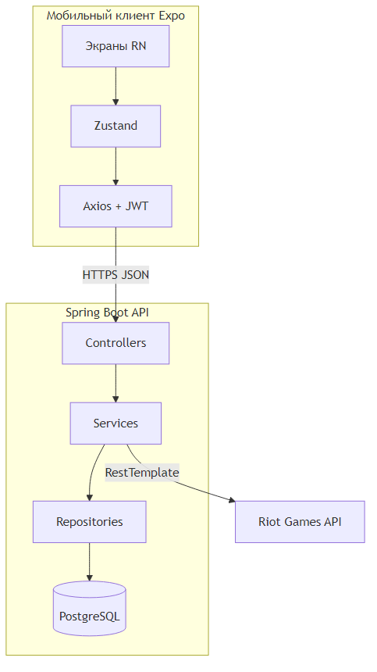
Рисунок 4 – диаграмма пакетов PCMEF
Мобильный клиент содержит экраны (screens), навигацию (React Navigation), состояние (Zustand), HTTP-клиент (Axios с JWT interceptor). Слой Control на клиенте минимален — валидация ввода в компонентах; бизнес-логика на сервере.
Сервер содержит пакеты: controller (REST), service (бизнес-логика, RiotApiClient), entity (JPA), repository (Spring Data JPA), dto, advice (GlobalExceptionHandler), security (JWT). Зависимости строго сверху вниз: controller → service → repository → PostgreSQL; service → RiotApiClient → Riot Games API.

Описание слоев и их ответственности
Presentation (mobile) — React Native экраны; отображение данных; навигация по puuid.
Presentation (server) — GlobalExceptionHandler; JSON-ошибки.
Control — AuthController, SummonerController; валидация запросов; делегирование в Mediator.
Mediator — AuthService, SummonerService, MatchService, FavoriteService, UserRiotService, RiotApiClient; Cache-Aside, транзакции.
Entity — JPA-сущности с бизнес-методами (getWinRate, isCacheFresh).
Foundation — репозитории, конфигурация, миграции Flyway.

Архитектурные решения (ADR)
ADR-001. PCMEF: серверная бизнес-логика изолирована; мобильный клиент — тонкий.
ADR-002. REST API + JWT как единая точка интеграции; DTO отделяет API от JPA.
ADR-003. PUUID как внутренний ключ для избранного и навигации; Riot ID — только для поиска.
ADR-004. Cache-Aside с TTL 10 мин для профиля; матчи — write-once cache.
ADR-005. Секреты (RIOT_API_KEY, JWT_SECRET) только в переменных окружения.

Проектирование базы данных

ER-диаграмма
ER-диаграмма описывает физическую схему базы данных системы.
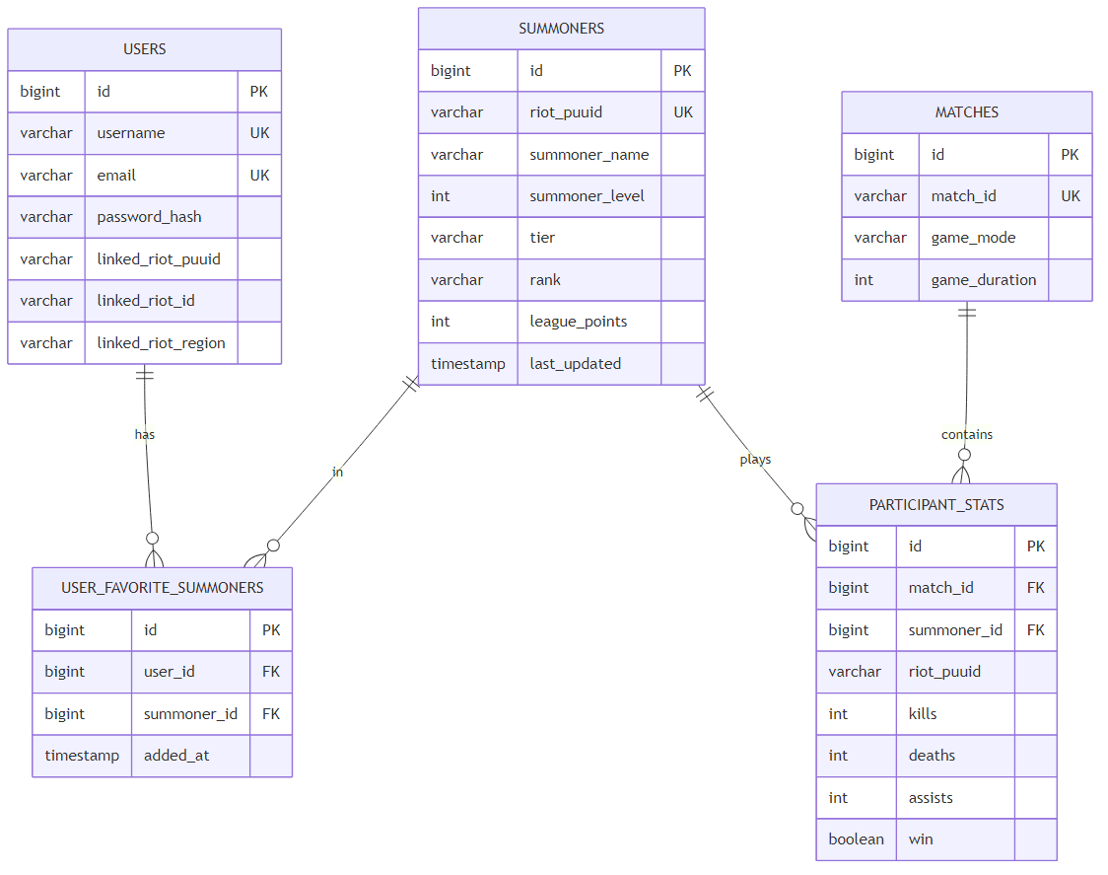
Рисунок 5 – ER-диаграмма
Пользователи. Таблица users хранит учётные данные и привязку Riot ID (linked_riot_puuid, linked_riot_id, linked_riot_region).
Призыватели. Таблица summoners — кэш профилей (riot_puuid unique, summoner_name, tier, rank, league_points, wins, losses, last_updated).
Матчи. Таблица matches (match_id unique, game_mode, game_duration); participant_stats — KDA, чемпион, win per match.
Избранное. Таблица user_favorite_summoners — связь M:N user_id ↔ summoner_id с уникальным ограничением на пару.

Физическая модель данных
Таблица users: id (BIGSERIAL PK), username (VARCHAR UNIQUE NOT NULL), email (VARCHAR UNIQUE NOT NULL), password_hash (VARCHAR NOT NULL), linked_riot_puuid, linked_riot_id, linked_riot_region.
Таблица summoners: id (BIGSERIAL PK), riot_puuid (VARCHAR UNIQUE NOT NULL), summoner_name, summoner_level, tier, rank, league_points, wins, losses, profile_icon_id, last_updated (TIMESTAMP).
Таблица matches: id (BIGSERIAL PK), match_id (VARCHAR UNIQUE NOT NULL), game_mode, game_duration, game_creation.
Таблица participant_stats: id (BIGSERIAL PK), match_id (FK), summoner_id (FK), riot_puuid, kills, deaths, assists, champion_name, cs_score, win.
Таблица user_favorite_summoners: id (BIGSERIAL PK), user_id (FK), summoner_id (FK), added_at; UNIQUE (user_id, summoner_id).
Индексы: idx_users_username, idx_summoners_riot_puuid, idx_summoners_summoner_name.

DDL-скрипты
DDL реализован через Flyway-миграции в backend/src/main/resources/db/migration/: V1__initial_schema.sql и последующие версии (V2–V7). Полный DDL: backend/src/main/resources/db/ddl.sql.

Детальное проектирование

Диаграммы последовательности
Для ключевых сценариев разработаны диаграммы последовательности в нотации UML по слоям PCMEF.
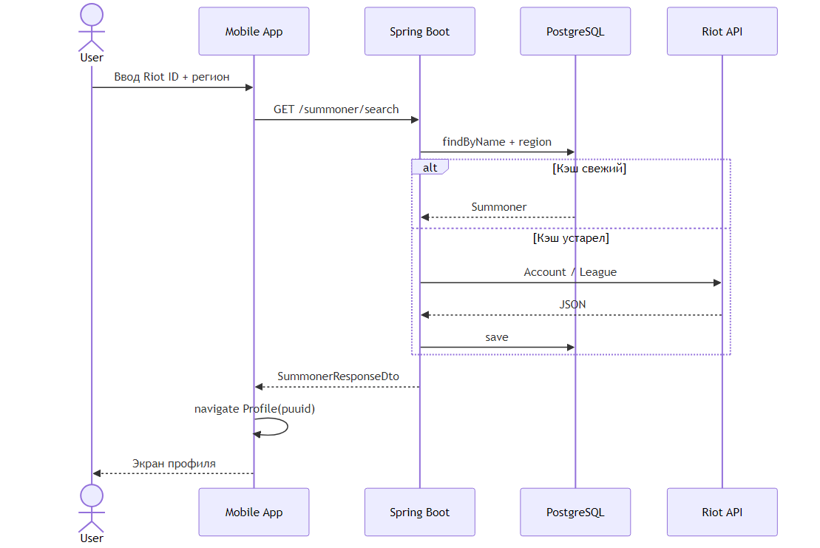
Рисунок 6 – последовательность UC-001 «Поиск профиля»
UC-001: Пользователь вводит Riot ID и регион. Mobile App → GET /summoner/search. SummonerController → SummonerService. Сервис ищет в PostgreSQL; при устаревшем кэше — RiotApiClient (Account, Summoner, League) → save → DTO. Клиент navigate Profile(puuid).
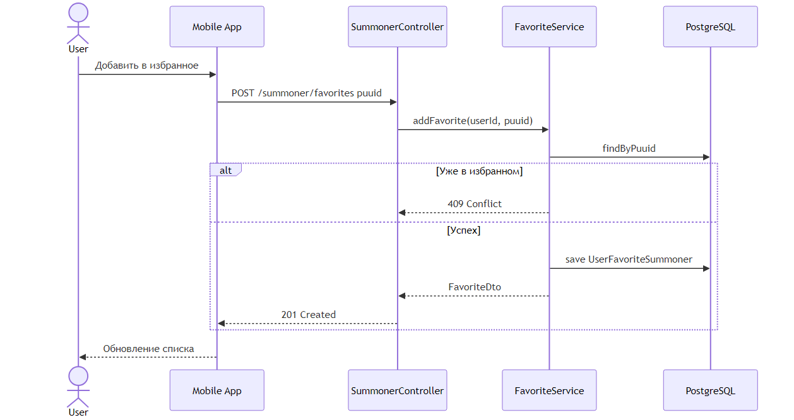
Рисунок 7 – последовательность UC-002 «Добавление в избранное»
UC-002: POST /summoner/favorites { puuid }. FavoriteService находит Summoner по puuid, проверяет дубликат, создаёт UserFavoriteSummoner.

Диаграммы классов проектирования
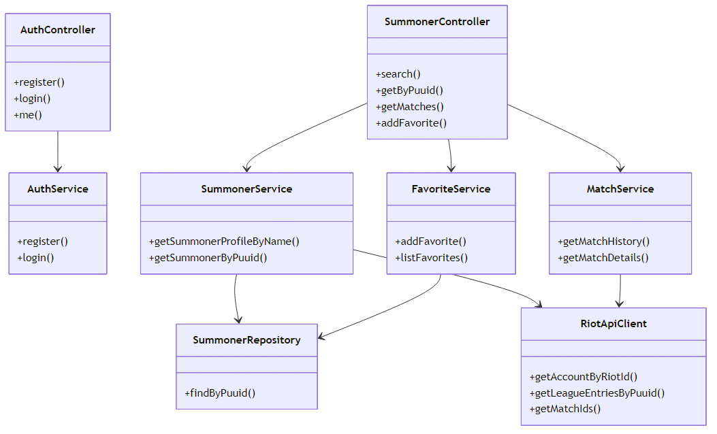
Рисунок 8 – диаграмма классов проектирования
Control: AuthController, SummonerController. Mediator: AuthService, SummonerService, MatchService, FavoriteService, RiotApiClient. Entity: User, Summoner, Match, ParticipantStats. Foundation: UserRepository, SummonerRepository, MatchRepository.

Применение паттернов GoF
Facade — RiotApiClient инкапсулирует набор вызовов Riot API (account, summoner, league, match) за единым интерфейсом.
Strategy — RiotRegion: выбор routing region и platform region по коду региона (RU, EUW, NA и др.).
Template Method — общий алгоритм Cache-Aside в SummonerService: find in DB → check freshness → fetch from Riot → save → map to DTO.

Реализационная часть

Реализация бизнес-логики

Структура проекта
Корень проекта: C:-companion
backend/ — Spring Boot 3.3, Java 17, Gradle. Пакет com.lolcompanion: controller, service, entity, repository, dto, security, advice, config.
mobile/ — Expo SDK 54, React Native, TypeScript. src/screens, src/navigation, src/store, src/api, src/utils.
docs/ — проектная документация (PCMEF, use cases, API, чеклисты).

Классы-сущности
Сущности в com.lolcompanion.entity, аннотированы @Entity. User — таблица users; Summoner — summoners с бизнес-методами getWinRate(), isCacheFresh(); Match, ParticipantStats, UserFavoriteSummoner.

Слой доступа к данным
Spring Data JPA репозитории: UserRepository, SummonerRepository (findByPuuid, findBySummonerNameIgnoreCase), MatchRepository, UserFavoriteSummonerRepository. Flyway применяет миграции при старте.

Слой управления
AuthController — register, login, me, riot-account. SummonerController — search, by-name, by puuid, matches, teammates, favorites, refresh. Контроллеры возвращают ResponseEntity с DTO; ошибки — через GlobalExceptionHandler.

Рефакторинг и оптимизация

Статический анализ кода
Backend: компиляция Java 17, Spring Boot conventions. Mobile: TypeScript strict mode, без any в api.ts. Рекомендуется ESLint для mobile при расширении проекта.

Применение паттернов (Data Mapper, Cache-Aside)
Data Mapper: Hibernate ORM маппит Entity на таблицы PostgreSQL; Entity не содержит SQL.
Cache-Aside: SummonerService — чтение из БД, при lastUpdated старше 10 мин — запрос Riot API и обновление записи. MatchService — матч сохраняется один раз, далее только чтение.

Оптимизация запросов
Индексы на riot_puuid, summoner_name, username. LAZY-загрузка связей JPA где применимо. Пагинация матчей через параметр count (1–100). Клиентский кэш AsyncStorage для офлайн-просмотра последнего профиля.

Пользовательский интерфейс

Мобильное приложение
Мобильный клиент реализован на React Native (Expo) с тёмной темой в стиле LoL. Навигация: Login → MainTabs (Search, Favourites, Account) → Profile, MatchDetail.
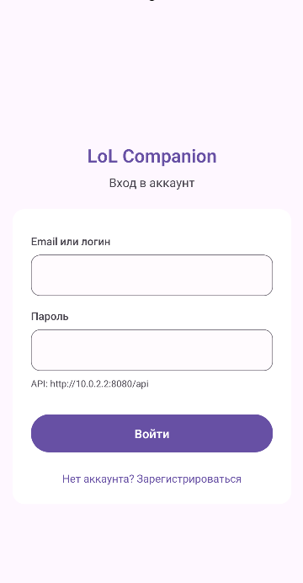
Рисунок 9 – экран входа и регистрации
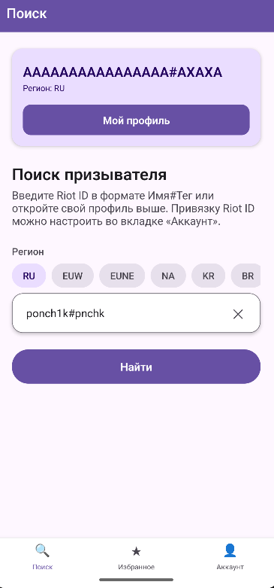
Рисунок 10 – экран поиска призывателя
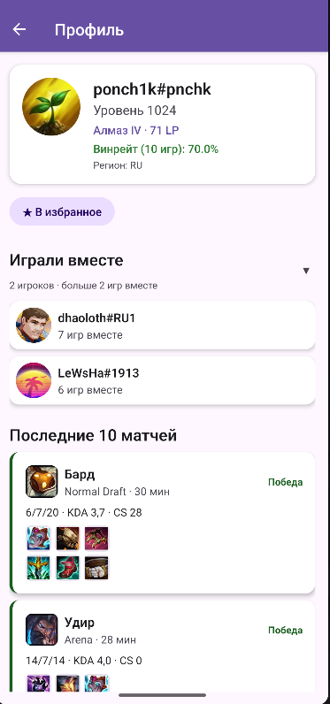
Рисунок 11 – профиль призывателя (ранг, винрейт, матчи)
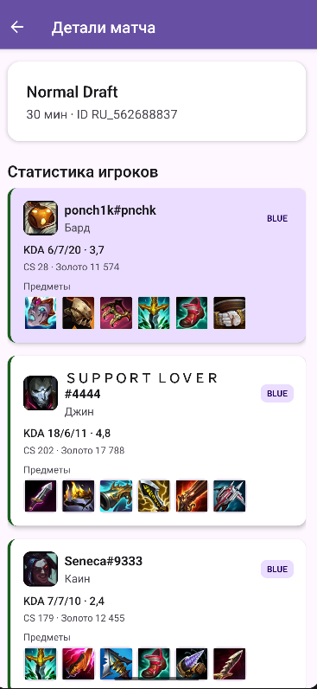
Рисунок 12 – детали матча
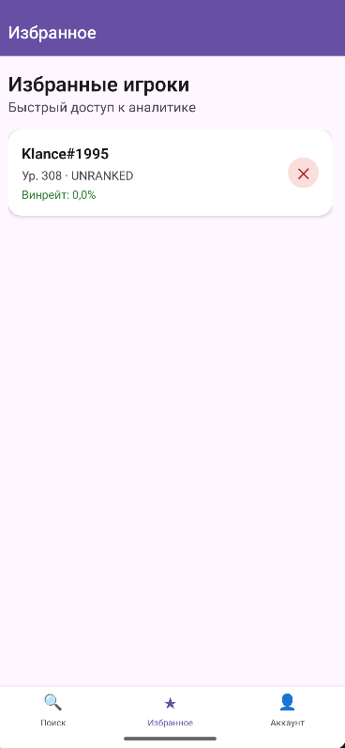
Рисунок 13 – список избранного
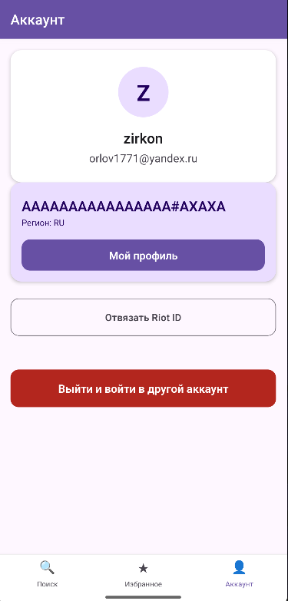
Рисунок 14 – экран аккаунта и привязка Riot ID

Экран | Назначение
LoginScreen | Регистрация, вход, сохранение JWT
SearchScreen | Поиск по Riot ID, выбор региона
ProfileScreen | Профиль по puuid, матчи, союзники, избранное
FavouritesScreen | Список избранных, переход по puuid
AccountScreen | Привязка Riot ID, выход
MatchDetailScreen | Участники, KDA, чемпионы

Безопасность и транзакции

Аутентификация и авторизация
JWT: POST /auth/login возвращает токен; клиент передаёт Authorization: Bearer. JwtService генерирует и валидирует токены. Spring Security: публичные /auth/register, /auth/login; остальные — authenticated. Пароли — BCrypt.

Управление транзакциями
@Transactional на методах записи в сервисах. MatchService сохраняет Match и ParticipantStats в одной транзакции. readOnly=true для операций чтения.

Защита от атак
Секреты в .env, не в репозитории. Валидация @Valid на DTO. CORS настроен для mobile. Rate limit Riot API обрабатывается RiotRateLimitException → HTTP 429.

REST API

Спецификация API
16 эндпоинтов: 2 публичных (register, login) + 14 с JWT. Базовый URL: http://localhost:8080/api. Документация: docs/04-api/REST-ENDPOINTS.md.

Реализация контроллеров
Единый шаблон: @RestController, инъекция сервиса через конструктор, @RequestBody / @PathVariable / @RequestParam, ResponseEntity с HTTP-статусами. SummonerController.addFavorite принимает AddFavoriteRequest с полем puuid.

Тестирование API
SummonerControllerTest, AuthControllerTest — MockMvc standaloneSetup, моки сервисов. Проверка статусов 200/201/400/404 и структуры JSON.

Тестирование и обеспечение качества

Модульное тестирование
Backend: JUnit 5, Mockito. 66 unit- и slice-тестов в пакетах service, controller, entity, security, advice, config. Классы: AuthServiceTest, SummonerServiceTest, FavoriteServiceTest, UserRiotServiceTest, SummonerControllerTest, AuthControllerTest, JwtServiceTest, GlobalExceptionHandlerTest, RiotIdNormalizerTest, GameModeLabelsTest, RiotRegionTest, SummonerEntityTest, UserEntityTest.
Mobile: Jest (jest-expo), 15 тестов в utils/tests и constants/tests: validation.test.ts, riotAccount.test.ts, specialSummoners.test.ts.

Интеграционное тестирование
Рекомендуется расширение Testcontainers + PostgreSQL для полного Spring-контекста. На текущем этапе интеграция проверяется системным тестированием с реальной БД и Riot Development API Key.

Системное тестирование
Ручная проверка на Android-эмуляторе: регистрация, вход, поиск Player#TAG, просмотр профиля и матчей, добавление/удаление избранного, привязка Riot ID, обработка ошибок (не найден, нет сети). Скрипт запуска: start-lol-companion.ps1.

Результаты тестирования
Backend JaCoCo: покрытие бизнес-слоя (service, controller, advice, security) ≥ 40% (порог в build.gradle); фактически ~61% instruction coverage. Команда: ..bat test jacocoTestReport jacocoTestCoverageVerification.
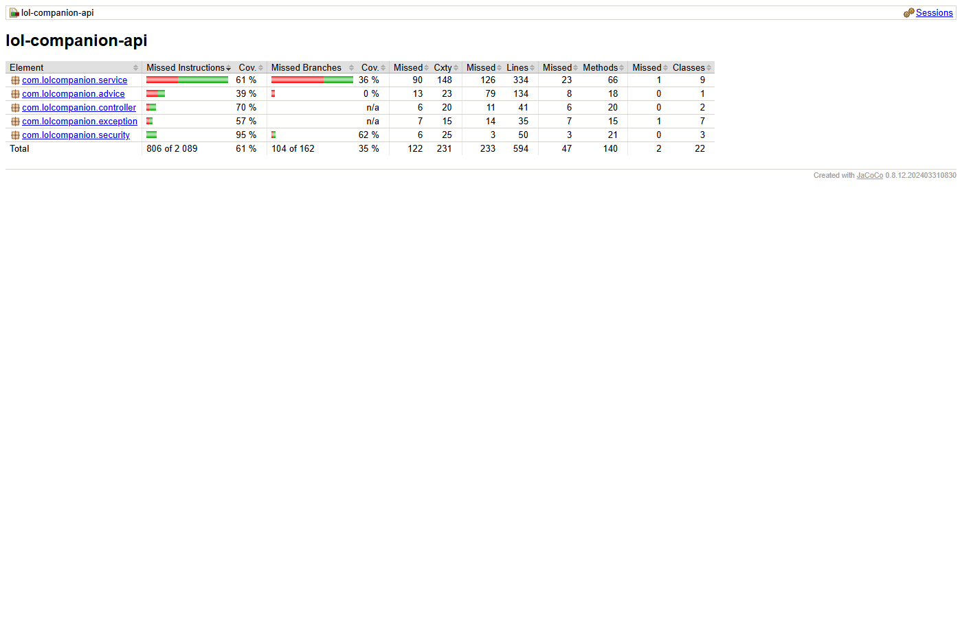
Рисунок 15 – отчёт JaCoCo
Mobile Jest: покрытие utils/constants ≥ 40%; фактически ~43% lines. Команда: npm run test:coverage.
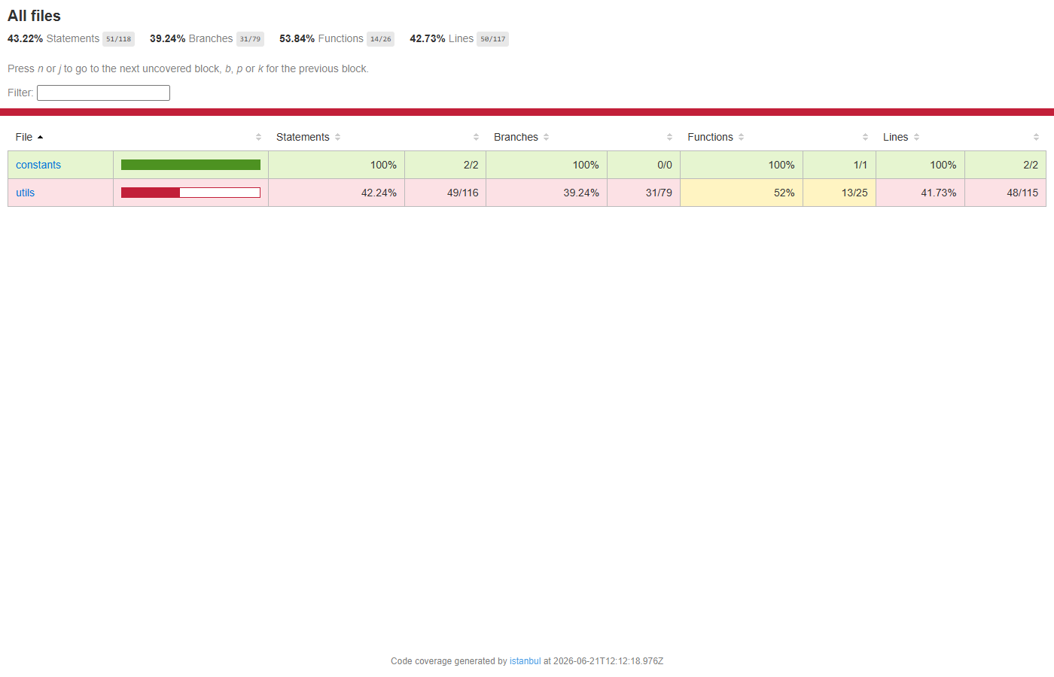
Рисунок 16 – отчёт Jest (Istanbul)
Все автотесты проходят без ошибок. Требование курса (≥ 40% покрытия) выполнено для backend и mobile.

Развертывание и эксплуатация

Инструкция по установке
Предварительные требования: JDK 17, PostgreSQL 14+, Node.js 18+, Android Studio (эмулятор) или физическое устройство, Riot Development API Key.
Шаг 1. База данных. Создать БД lol_companion_db в PostgreSQL.
Шаг 2. Backend. Скопировать backend/.env.example в backend/.env; задать RIOT_API_KEY, DB_PASSWORD, JWT_SECRET. Запуск: .-with-env.ps1 или cd backend && ..bat bootRun.
Шаг 3. Mobile. cd mobile && npm install && npm run android. Для эмулятора: API URL 10.0.2.2:8080 (настроено в client.ts).
Шаг 4. Первый вход. Зарегистрировать пользователя в приложении; войти; выполнить поиск призывателя.

Инструкция по настройке
RIOT_API_KEY — ключ с developer.riotgames.com (Development Key ~24 ч). JWT_SECRET — случайная строка ≥ 32 символов. riot.api.cache-ttl-minutes: 10 в application.yml. Регион по умолчанию: RU.

Управление проектом

WBS (иерархическая структура работ)
ID | Элемент | Уровень | Результат
1 | Инициация и анализ | 1 | Глоссарий, IDEF0, SWOT, аналоги
2 | Требования | 1 | Use Case, спецификации UC-001–UC-005
3 | Архитектура | 1 | PCMEF, ADR, диаграммы пакетов
4 | Проектирование БД | 1 | ER, Flyway V1–V7
5 | Backend | 1 | Spring Boot, Riot API, 16 REST
6 | Mobile | 1 | Expo, 6 экранов, Zustand
7 | Тестирование | 1 | 66 + 15 тестов, JaCoCo/Jest ≥ 40%
8 | Документация | 1 | Пояснительная записка, чеклисты

Диаграмма Ганта
Общая продолжительность разработки — около 8 недель (апрель – июнь 2026). Этапы проектирования БД и backend частично перекрывались; mobile разрабатывался после стабилизации API; тесты и документация — параллельно с финальной полировкой UI.
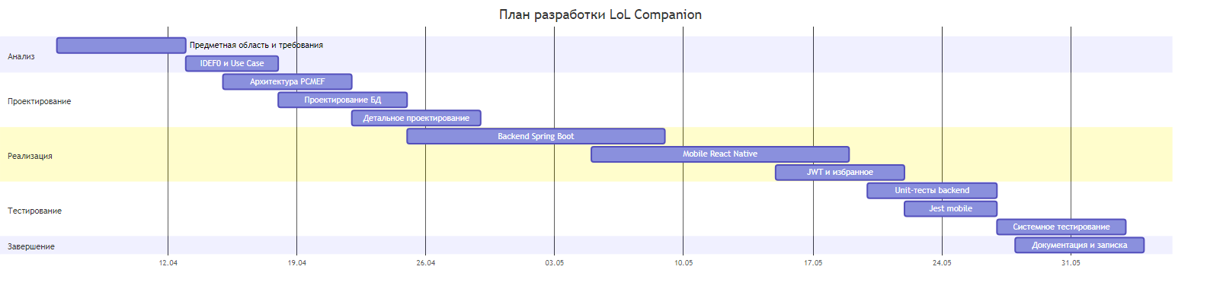
Рисунок 17 – диаграмма Ганта

Оценка трудозатрат (COCOMO)
Объём кодовой базы ~10 000 SLOC. COCOMO Basic (органический): E ≈ 2.4 × 10^1.05 ≈ 27 чел.-мес. Фактически ~2 чел.-мес. одного разработчика за 8 недель. Ускорение за счёт Spring Boot, Expo, чёткой предметной области и готовых библиотек (Axios, JJWT, Spring Data JPA).

Управление рисками
Лимиты Riot API (средняя вероятность, высокое влияние). Митигация: кэш PostgreSQL TTL 10 мин; обработка 429; Development Key для демо.
Смена Riot ID у игрока (низкая вероятность, среднее влияние). Митигация: внутренняя логика на PUUID; отображаемый ник обновляется при refresh.
Кириллица в путях Windows (средняя вероятность, высокое влияние при сборке). Митигация: проект в C:-companion; скрипты start-lol-companion.ps1.

Заключение

Выводы
В ходе курсового проекта спроектирована и реализована клиент-серверная ИС LoL Companion. Цель и задачи выполнены: анализ предметной области, PCMEF-архитектура, PostgreSQL, Spring Boot с Riot API, мобильный клиент React Native, JWT, тесты с покрытием ≥ 40%.

Результаты
Проектная документация: глоссарий, use cases, REST API, чеклисты PCMEF, пояснительная записка.
Backend: Java 17, Spring Boot 3.3, 16 REST-эндпоинтов, Flyway, JaCoCo.
Mobile: Expo, TypeScript, 6 экранов, навигация по PUUID, Jest.
Тестирование: 81 автотест; JaCoCo ~61%; Jest ~43%.

Перспективы развития
Интеграционные тесты Testcontainers; агрегация ChampionStats; push при изменении ранга; iOS-сборка; Production Riot API Key; Docker Compose для backend + PostgreSQL.

Список использованных источников
Книги
1. Гамма Э., Хелм Р., Джонсон Р., Влиссидес Дж. Приёмы объектно-ориентированного проектирования. Паттерны проектирования. - СПб.: Питер, 2020. - 448 с.
2. Фаулер М. Архитектура корпоративных программных приложений. - М.: Вильямс, 2016. - 544 с.
3. Мартин Р. Чистая архитектура. Искусство разработки программного обеспечения. - СПб.: Питер, 2018. - 352 с.
4. Уоллс К. Spring in Action. - 6-е изд. - М.: ДМК Пресс, 2022. - 520 с.
5. Соммервилл И. Инженерия программного обеспечения. - 10-е изд. - М.: Вильямс, 2019. - 1070 с.
Электронные ресурсы
6. Riot Games API Documentation [Электронный ресурс]. - URL: https://developer.riotgames.com/docs/lol (дата обращения: 03.06.2026).
7. Spring Boot Reference Documentation [Электронный ресурс]. - URL: https://docs.spring.io/spring-boot/docs/current/reference/html/ (дата обращения: 03.06.2026).
8. React Native Documentation [Электронный ресурс]. - URL: https://reactnative.dev/docs/getting-started (дата обращения: 03.06.2026).
9. Expo Documentation [Электронный ресурс]. - URL: https://docs.expo.dev/ (дата обращения: 03.06.2026).
10. PostgreSQL 16 Documentation [Электронный ресурс]. - URL: https://www.postgresql.org/docs/16/ (дата обращения: 03.06.2026).
11. JUnit 5 User Guide [Электронный ресурс]. - URL: https://junit.org/junit5/docs/current/user-guide/ (дата обращения: 03.06.2026).
12. ГОСТ 34.602-89. Техническое задание на создание автоматизированной системы.
13. Репозиторий проекта LoL Companion [Электронный ресурс]. - URL: C:-companion (дата обращения: 03.06.2026).

Приложения

Приложение А. Листинги кода
Исходный код: C:-companion, C:-companion.

Приложение Б. Скриншоты интерфейсов
См. раздел «Мобильное приложение» (рисунки 9–14). Файлы: docs/07-report/media/fig-09-login.png … fig-14-account.png.

Приложение В. Результаты тестирования
См. разделы «Модульное тестирование», «Результаты тестирования» (рисунки 15–16). Отчёты: backend/build/reports/jacoco/test/html/index.html, mobile/coverage/ после npm run test:coverage.

Приложение Г. Проектная документация
- docs/01-business-model/glossary.md
- docs/02-requirements/use-cases.md
- docs/04-api/REST-ENDPOINTS.md
- docs/06-checklist/COMPLIANCE-AUDIT.md

